
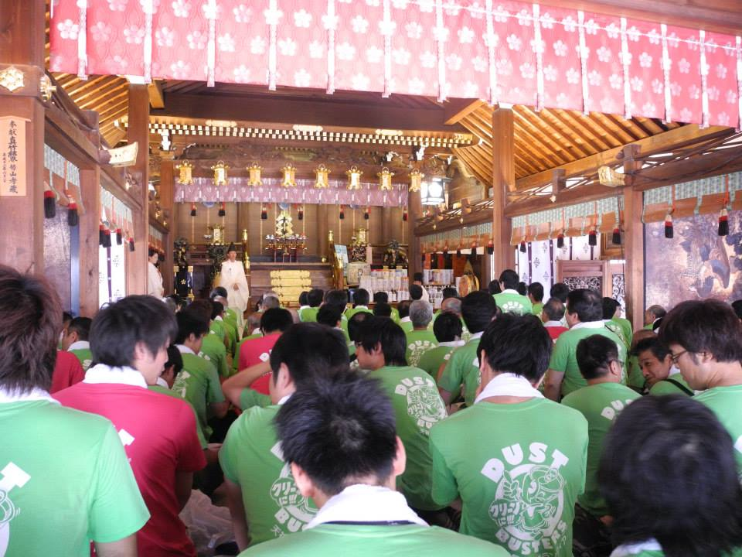


参加者募集！【定員各20名】

おぎ
：723（）
→１ →
：にある
ち ：、、、を


※23日も24日も現地集合・現地解散です。



：724（）
→ → →５
：にある
ち ：、、、を

申込方法：7月5日（火）まで
裏面の申込用紙に、ご記入の上、エル・チャレンジまでＦＡＸしてください。
問い合わせ先 ↓ ↓ ↓ ↓ ↓ ↓ ↓ ↓ ↓ ↓ ↓ ↓ ↓ ↓ ↓ ↓ ↓ ↓ ↓
大阪知的障害者雇用促進建物サービス事業協同組合（エル・チャレンジ） 【担当： 大西】
TEL：06-6920-3521 FAX：06-6920-3522

お神輿担ぎ手 清掃ボランティア
参加申込み〆切 7／5（火）
FAX送信先： 06-6920-3522
ふりがな氏名 |  |  |  | 男 ・ 女 |  | 生年月日 |  | 昭和 ・ 平成 年  月 日 （ 歳）
住所 | 〒 |  |  |  |  | 連絡先
緊急  連絡先 | 氏名：  連絡先電話番号：
身長 | ① ｃｍ ※必須 |  |  |  | 会社名もしくは訓練現場名
上サイズ | ② Ｓ ・ Ｍ ・ Ｌ ・ ＬＬ ※必須 |  |  |  | 下サイズ |  | ③ Ｓ ・ Ｍ ・ Ｌ ・ ＬＬ ※必須
参加する方は  〇を記入！ |  |  | 7月23日（土） お神輿担ぎ手 |  |  |  |  |  | ①②③サイズを必ず記入
 |  |  | 7月24日（日） 清掃ボランティア |  |  |  |  |  | ②サイズを必ず記入
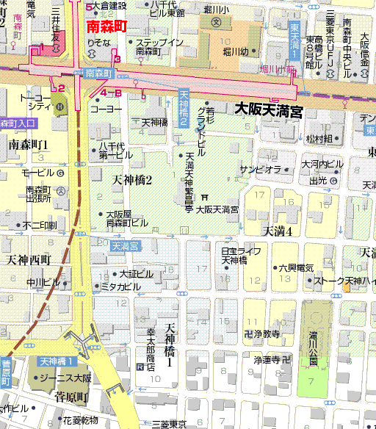
≪集合場所地図≫
梅香学院（大阪天満宮内）

